Министерство науки и высшего образования Российской Федерации
Федеральное государственное автономное образовательное учреждение
высшего образования
Национальный исследовательский ядерный университет «МИФИ»
Саровский физико-технический институт – филиал НИЯУ МИФИ
Экономико-математический факультет
Кафедра философии и истории
XXXIV студенческая конференция по гуманитарным и социальным наукам
ХIII студенческая онлайн-конференция по социологии
«Ядерный университет и духовное наследие Сарова»
7 декабря 2022 г.

Доклад по сборнику материалов Л. Юлдашева «Как изучать историю Интернета? Методы, подходы, идеи».

Доклад:
студентов группы ПР – 30
А. Лабушкиной (руководитель), А. Солдатовой
Преподаватель:
кандидат исторических наук, доцент
О. В. Савченко

Саров-2022
Аннотация
В нашем докладе мы рассматриваем сборник материалов под редакцией Леонида Юлдашева «Как изучать историю Интернета? Методы, подходы, идеи».
В докладе представлены идеи и методы изучения, предложенные российскими и зарубежными социологами. Затем внимание уделяется тому, какими методами исследуют Интернет «Клуб любителей Интернета и общества».
Сделан вывод: исследование истории Интернета основывается на Интернет-исследованиях. Так как это новое направление, и оно постоянно развивается, то конкретного метода и плана по исследованию истории Интернета пока нет.

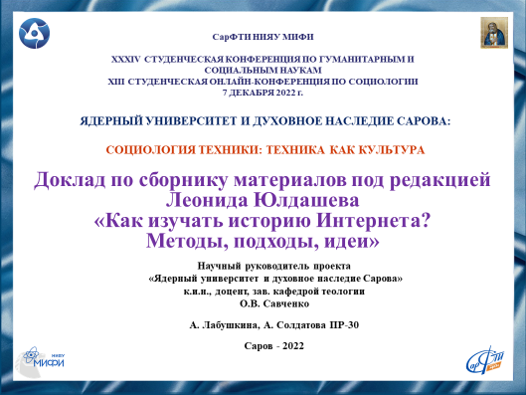
Слайд 1
Добрый день!
Мы представляем вашему вниманию доклад по сборнику материалов «Как изучать историю Интернета? Методы, подходы, идеи» Леонида Юлдашева

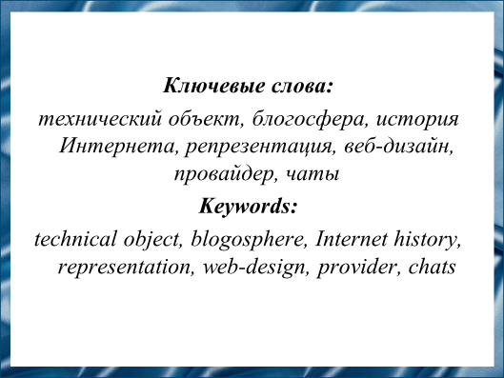
Слайд 2
В современном мире Интернет-пространство расширяется очень активно, становится неотъемлемой частью жизни каждого человека, так как практически любой человек имеет доступ к Интернету. Но не все люди интересуются и знают о том, как развивалась Всемирная сеть. В наши дни есть много недостоверных источников, описывающих как Интернет входил в нашу жизнь. Поэтому изучением историей его развития интересуются большое количество научных сообществ, в том числе и социология.
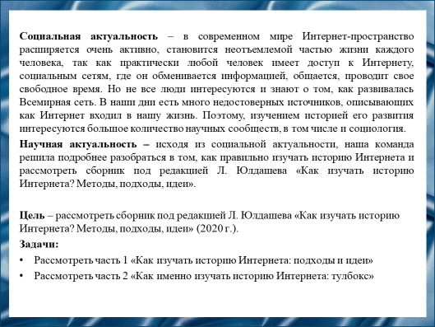
Слайд 3
Наша цель – рассмотреть сборник материалов под редакцией Леонида Юлдашева «Как изучать историю Интернета? Методы, подходы, идеи».

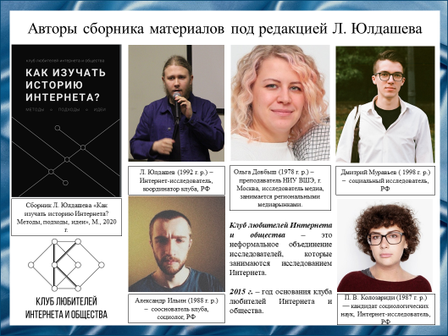
Слайд 4
Сборник "Как изучать историю Интернета? Методы, подходы, идеи" составлен из материалов Интернет-исследований, проведенных клубом любителей Интернета и общества. Основные координаторы клуба представлены на слайде. Этот сборник поможет взглянуть на Интернет с позиции исследователя истории Сети.

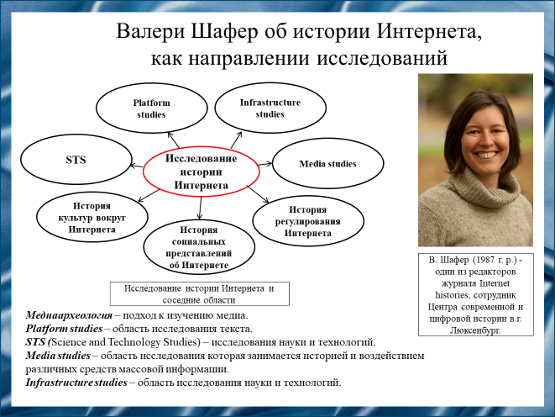
Слайд 5
В первой главе российские и зарубежные социологи предлагают свои методы и подходы к исследованию Интернета.
Начнем с Валери Шафер. Она считает, что для того, чтобы исследовать историю Интернета нужно еще рассмотреть области исследования, представленные на слайде. История Интернета связана не только с историей технологий. Она также связана с цифровыми культурами, пользователями, регулированием Интернета, противоречиями и спорами о том, каким Интернет должен быть.

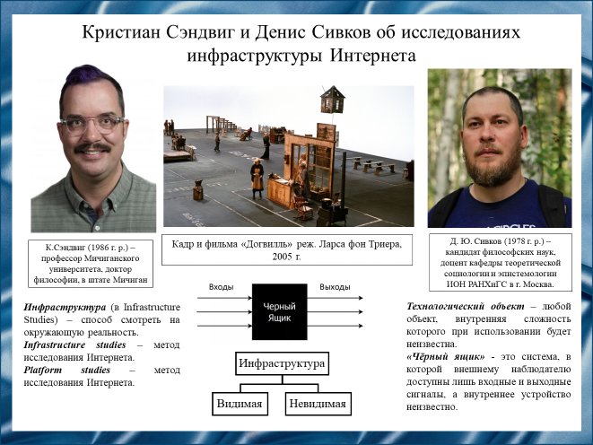
Слайд 6
Кристиан Сэндвиг использует для исследования Интернета Infrastructure studies, и в то же время считает, что Интернет – это новейшая инфраструктура. Он считает, что исследование Интернета – это то же, что и исследование инфраструктуры. Кроме того, Кристиан упоминает еще один метод исследования – Platform studies. Platform studies расширяют уже существующие темы, в то время как исследования инфраструктуры более узкие. Но он не присоединяется к Platform studies, потому что считает, что Infrastructure studies порождают более интересные сравнения, которые лично ему кажутся немного безумными.
А вот Денис Сивков видит исследование истории Интернета примерно как город из фильма «Догвилль» режиссера Ларса фон Триера. Догвилль — это город, нарисованный пунктирными линиями в чёрном ангаре: белым мелом или белой краской размечены улицы и дома.
Кроме того, он рассуждает еще о двух терминах, которые имеют решающее значение для STS: «технологический объект» и «инфраструктура». Денис Сивков в качестве технологического объекта представляет Интернет и сравнивает его с «черным ящиком». Что касается инфраструктуры, то социолог ее вообще не замечает, считает невидимой. Инфраструктура в его понимании — это то, что обеспечивает наше перемещение или нашу жизнь в целом. Но в некоторых моментах повседневной жизни она становится для него видимой.

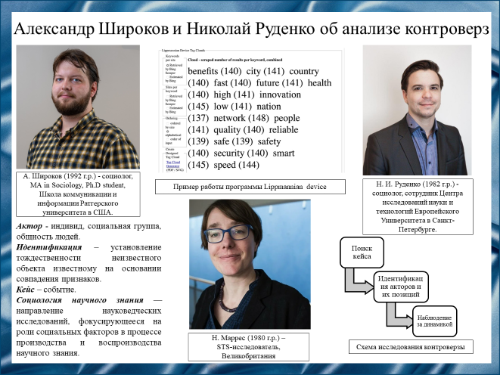
Слайд 7
Александр Широков обращает внимание на то, что есть несколько традиций понимания контроверз и способов их исследования. Та, о которой он говорит, связана с STS. Социолог утверждает, что для контроверзы характерен высокий уровень неопределенности. Неизвестно, кто прав, а кто ошибется. В дальнейшем эти ситуации неопределенности стали стратегической точкой исследования STS. Также Александр предлагает свою схему исследования контроверзы, которая представлена на слайде. Широков отмечает, контроверзы — это не срез общественного мнения, а это исследование какого-то процесса.
Николай Руденко в качестве исследования контроверзы рекомендует программу, которую разработала Нортье Маррес. Ее название Lippmannian device. Эта программа пробегает по сайту и ищет нужные ключевые слова, а затем показывает, сколько раз слово встречается на этом сайте, предполагая, что чем чаще, тем больше этот сайт вовлечён в некоторую проблематику. В итоге получается сеть разных акторов, собранных вокруг одной определённой проблемы.

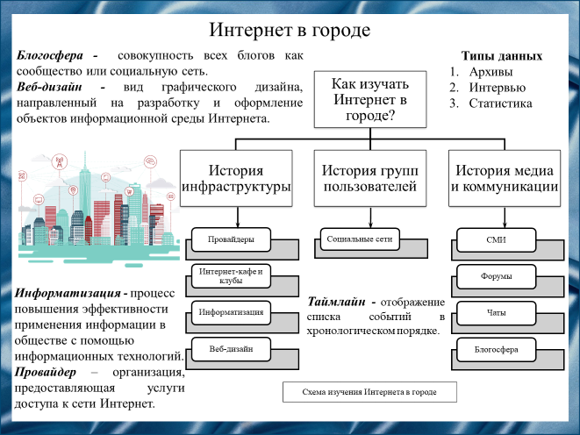
Слайд 8
В этой главе рассказывается, как проводят исследование Интернета члены клуба любителей Интернета и общества.
Во-первых, есть несколько типов данных, доступных исследователю:
1. Архивы - читая их, можно узнать, что происходило в Интернете, когда только появлялись провайдеры и первые сайты.
2. Интервью - расспрашивая создателей сайтов и сервисов о событиях из истории Интернета в городе, можно понять, что информанты считают следствием изменений в Интернет-среде, и как они объясняют свою роль в этих событиях;
3. Статистика - дополняет материалы интервью и архивов.
Во-вторых, для изучения Интернета в городе изучаются 3 большие группы, представленные на слайде. Для того, чтобы не запутаться в объеме информации, требуется аккуратно заполнять вкладки и также вести таймлайн.
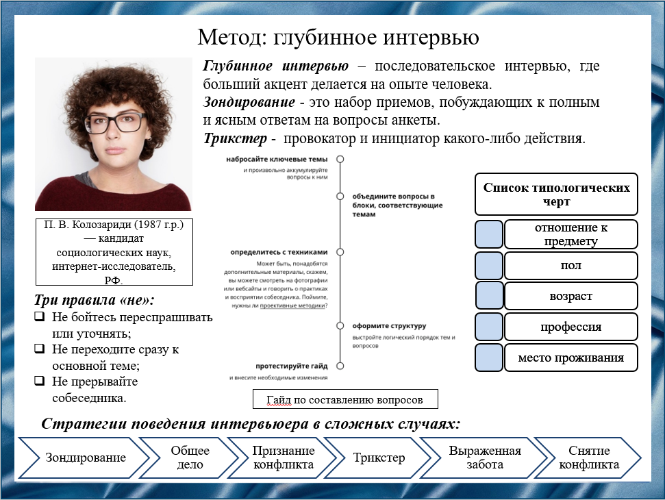
Слайд 9
После составления таблицы и таймлайна Полина Колозариди предлагает использовать метод глубинного интервью. Для начала нужно сделать выборку по типологическим чертам, представленным на слайде. Чтобы не было трудностей с вопросами для интервью, Полина предлагает свой гайд по составлению вопросов, показанный на слайде. Кроме того, Колозариди рассказывает о том, как должен вести себя интервьюер. Она приводит правила трех «не», а также стратегию поведения в сложных случаях.

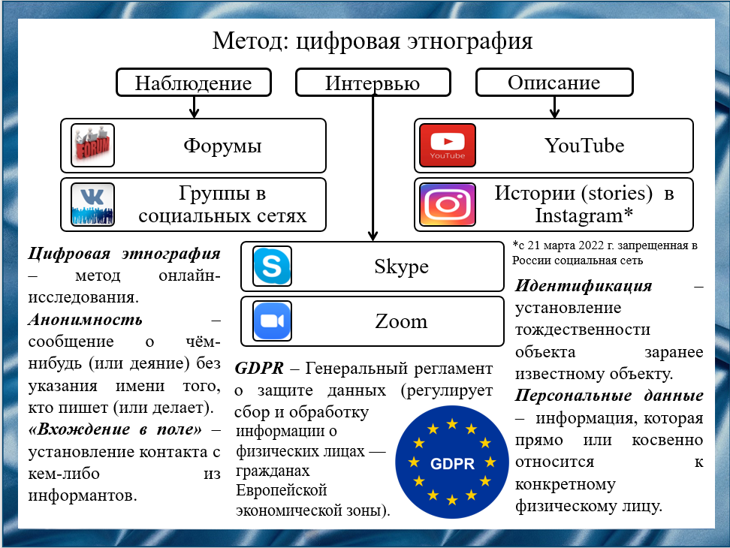
Слайд 10
Также Полина Колозариди предлагает использовать еще один метод - метод цифровой этнографии. Этот метод сравнивается с работой этнографа. На слайде представлены примеры, с помощью чего можно произвести этот метод исследования.
Но также Полина делает акцент на том, что во время Интернет-этнографии возникают этические сложности. Они связаны с уходом анонимности из онлайн площадок. Платформы и приложения требуют авторизации с использованием персональных данных. Это означает, что человека всё легче идентифицировать.
Таким образом, можно сделать вывод, что, занимаясь цифровой этнографией, исследователю нужно помнить о рисках, которые может повлечь сбор и публикация любой информации об исследуемых людях.
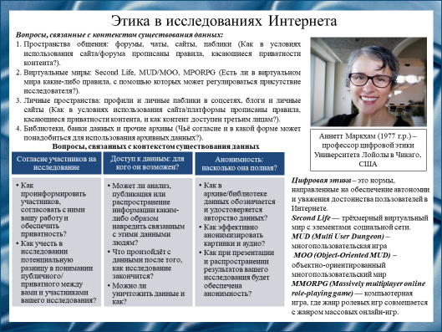
Слайд 11
Пользуясь всеми приведенными методами для исследования Интернета, члены клуба также выделяют то, что нужно всегда помнить об этике. Во многих европейских и американских исследовательских организациях существуют комитеты по этике. В русской академической среде тема этичности исследований только начинает обсуждаться.
Исследователи отмечают, что общество меняется быстро. И что раньше было позволительно, сейчас выходит за рамки этических норм.
Ученые предлагают несколько вещей, о которых стоит подумать с точки зрения этики при изучении Интернета. Они представлены на слайде. Аннетт Маркхам выделяет восемь вопросов, связанных с контекстом существования данных. Они также представлены на слайде.

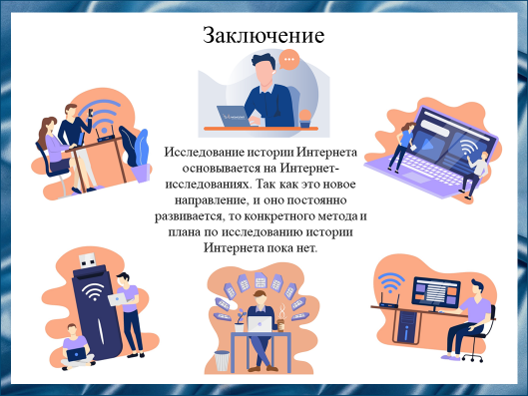
Слайд 12
Рассмотрев сборник под редакцией Леонида Юлдашева, можно сделать вывод, что исследование истории Интернета основывается на Интернет-исследованиях. Так как это новое направление, и оно постоянно развивается, то конкретного метода и плана по исследованию истории Интернета пока нет.

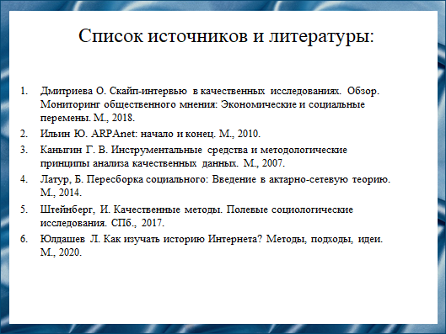
Слайд 13
На слайде представлены источники и литература, на которых основан доклад.
- Дмитриева О. Скайп-интервью в качественных исследованиях. Обзор. Мониторинг общественного мнения: Экономические и социальные перемены. М., 2018.
- Ильин Ю. ARPAnet: начало и конец. М., 2010.
- Каныгин Г. В. Инструментальные средства и методологические принципы анализа качественных данных. М., 2007.
- Латур, Б. Пересборка социального: Введение в актарно-сетевую теорию. М., 2014.
- Штейнберг, И. Качественные методы. Полевые социологические исследования. СПб., 2017.
- Юлдашев Л. Как изучать историю Интернета? Методы, подходы, идеи. М., 2020.
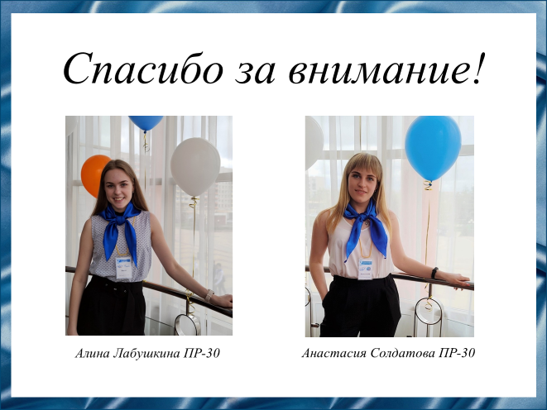
Слайд 14
Спасибо за внимание!

